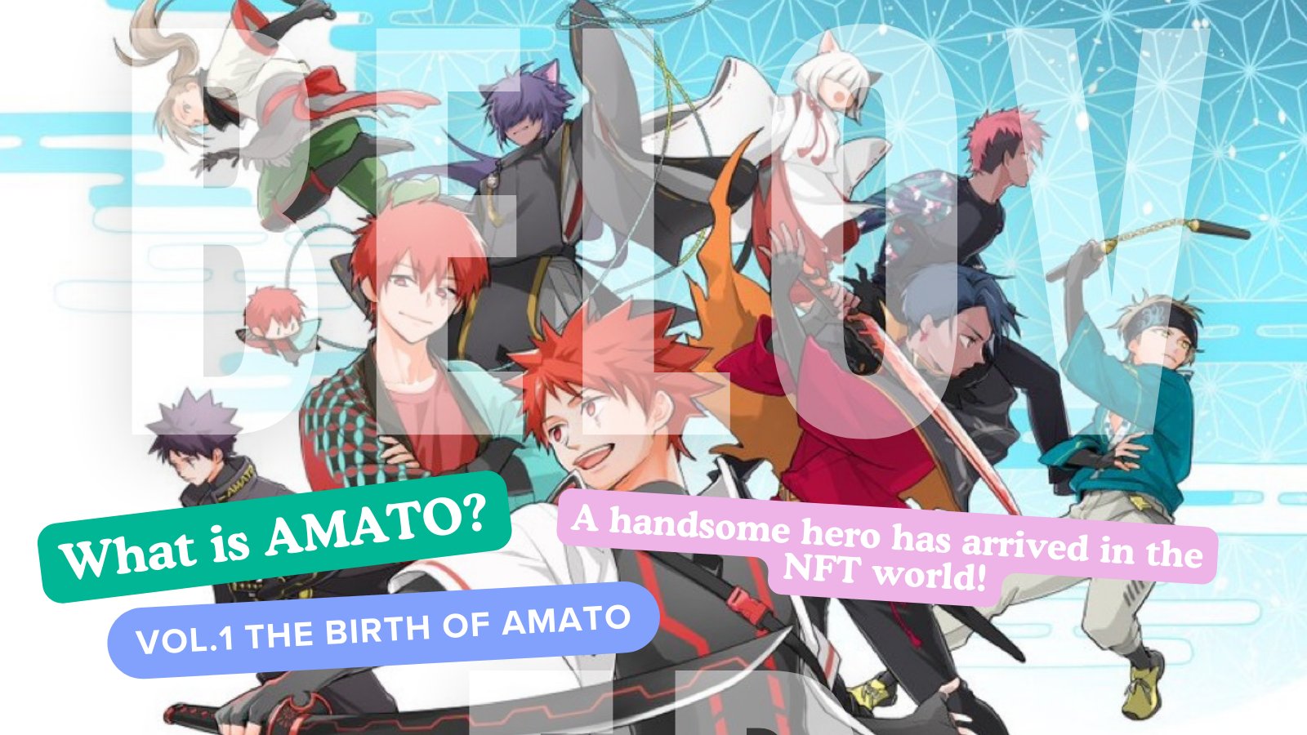
Amato nedir?Cilt 1 "Amato Doğumu"
Merhaba Japonya Dao Ailesi ☆ Bu makalede, NFT dünyasında daha popüler hale gelen ve "amakomi" manga, bir animasyon ve bir Oyun yapacağım ♪ Size sadece ilk kez değil, aynı zamanda çeşitli açılardan "amato" cazibesini bilenlere de anlatacağız, bu yüzden lütfen sonuna kadar bir göz atın!
Amato resmi bağlantı resmi sitesi
https://amato-official.com/
resmi manga
https://amato-official.com/manga
Açık deniz
https://opensea.io/collection/amato-official
X (Twitter)
https://twitter.com/amatonft
Amato'nun Doğumu (NFT)
"Japonya Dao" tarafından geliştirilen birçok karakter markasının kökeni, Eylül 2022'de "Mücadele Samurai" temasında nesil bir sanat olarak yayınlandı.(Ethereum zinciri) Pre, zor piyasa koşulları olmadan kısa sürede satıldı ve topluluk, canlanma sırasında yakışıklı kahramanların doğumu için şenlikli bir yaygara oldu.Fiyat süper ucuz bir nane, 0.001eth'den başlıyor.Şimdiye kadarki en yüksek, geçici olarak nane fiyatının 50 katına yükselen "0.05eth" taban fiyatı.Şu anda, yaklaşık 0.01eth oldu, ancak öte yandan, NFT Kış döneminin dibini bu alt genişlikte hissediyorum.Gelecekte planlanan IP geliştirme önlemlerini başlatarak fiyatın önemli ölçüde dalgalanması bekleniyor.
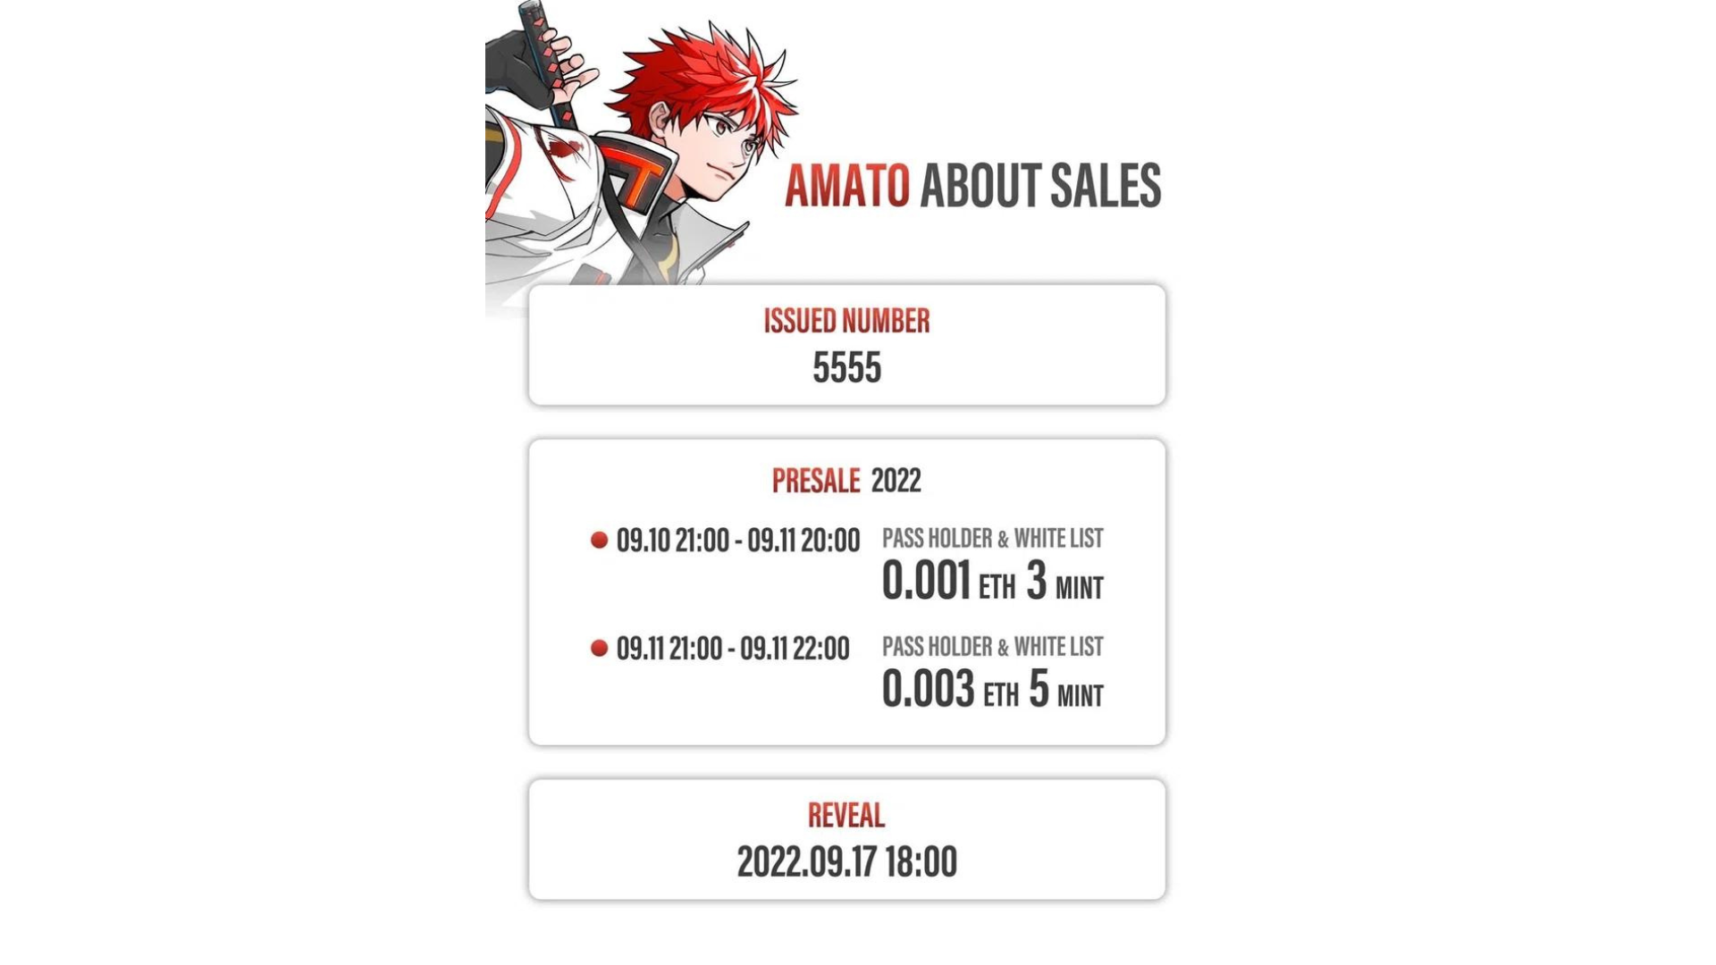
Amato'nun özellikleri
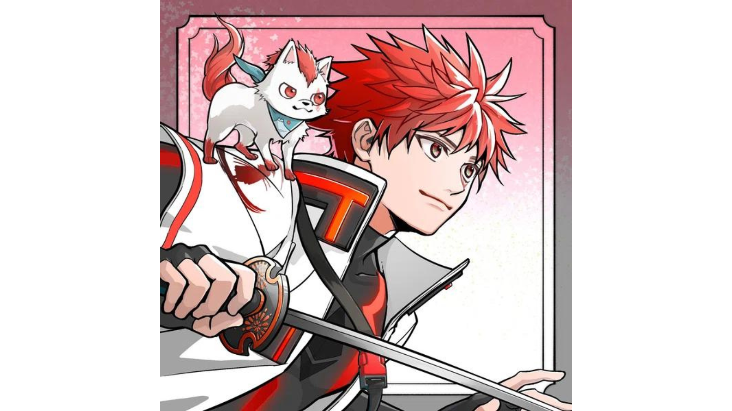
Japonya'nın bir sembolü olan Japon bayrağının kırmızı ve beyazı, Japonya'nın güzelliği ve Japon kültürünün tadı her yerde iç içe geçiyor.Aynı zamanda kurucu Yuda'nın (@yudajapandao) tutkusunu içeriyor, "Dünyayı tüm gücümle sınıfı desteklemek istiyorum."Yurtdışında son derece popüler olan "Samuray" ve "Ninja" dan esinlenen kostümlere ve silahlara ek olarak, her parça köfte, karpuz, sabun kabarcıkları ve sevimli bir eşlik gibi zengindir.Buna ek olarak, ekrana atlayan dinamik kompozisyon, X (Twitter) ve anlaşmazlık gibi PFP olarak popülerdir ve birçok Japonya DAO ailesi bunu kullanır.
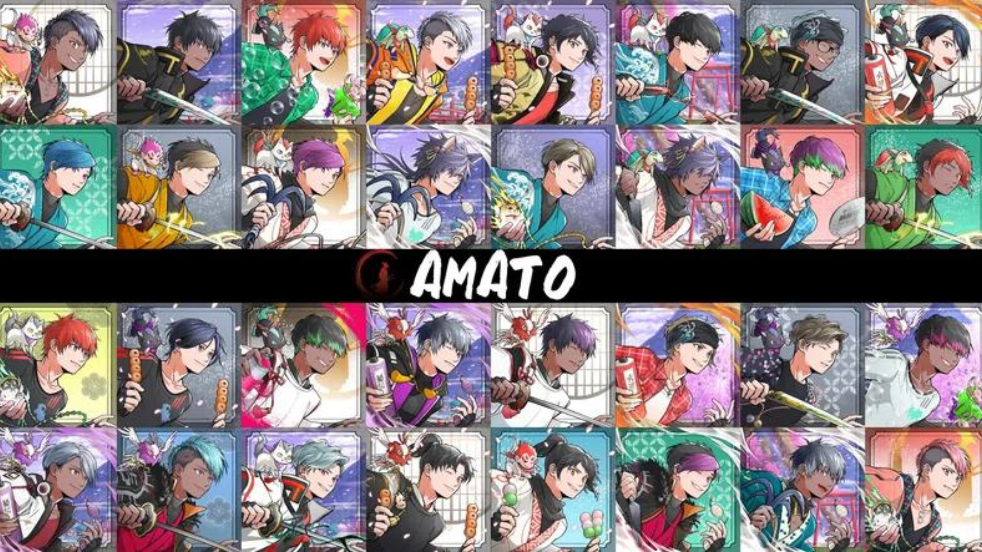
https://twitter.com/yudajapandao/status/1564525111213838337
Amato sahibi avantajları
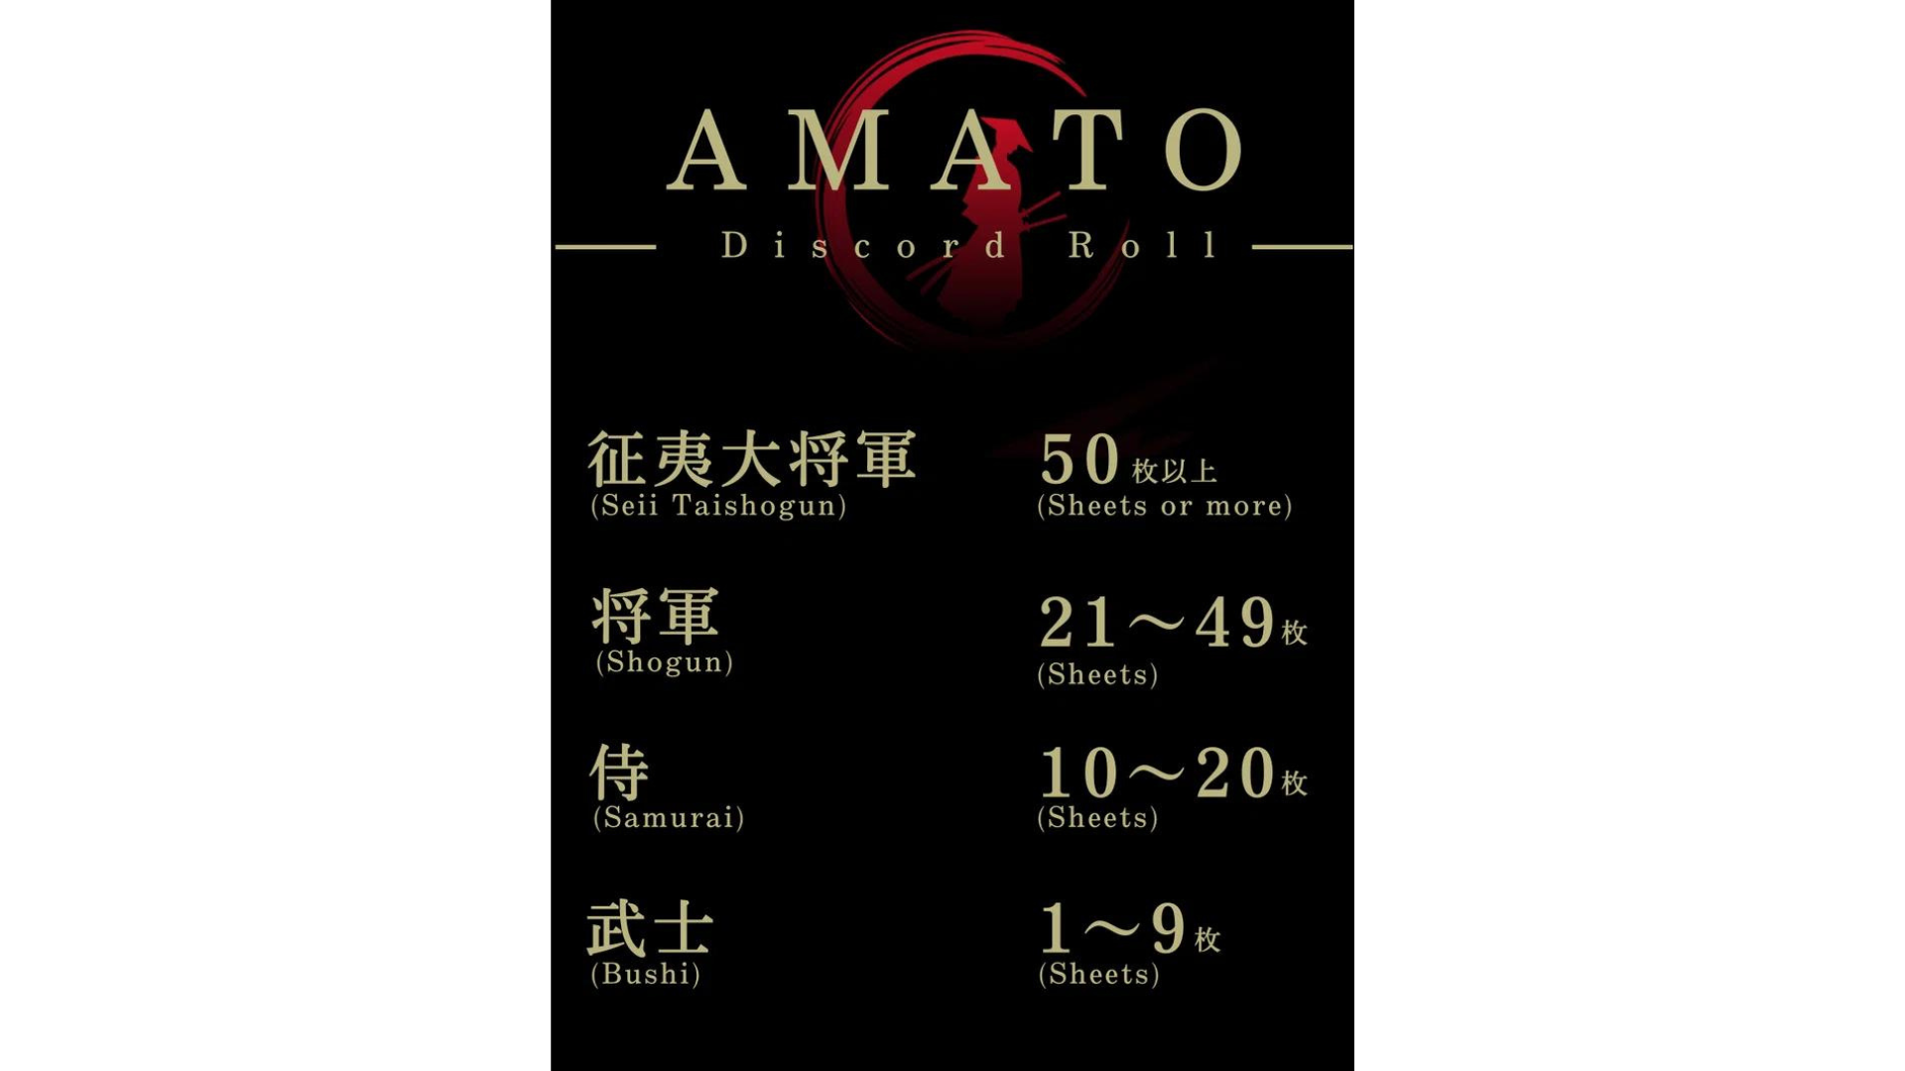
"Amato (NFT)" tutucu, ruloya göre çeşitli faydalarla hazırlanır.İlk taksitte, "Amato Tema Song Nft", Samuray veya daha yüksek için ücretsiz bir nane idi.Altın ve koyu kırmızı olan lüks 3D kart, NFT NFT Müzesi Müzesi Daruman'ın (@Daruman_jp) ana yaratıcısı tarafından yönetilen Music NFT'de öncü olmuştur.Buna ek olarak, ikinci taksit samuray veya daha yüksek için "Amato Sword" ücretsiz nane idi.Benzer şekilde, Daruman'ın çalışmasında, kırmızı ve siyahla kuşkuyla parlayan kılıç yüksek kaliteli ve olağanüstü varlıktır.Birçok kişi Samurai rulolarını satın almak için NFT satın aldı ve zemin fiyatları büyük ölçüde arttı.Gelecekte, NFT Airdrop sahipleri ile sınırlı ve yeni projelerin dağıtımı bekleniyor.Sektörde dikkat çeken dahi bir yaratıcı olan Daruman'ın yeni çalışması için beklentiler artıyor.Amato'ya değer vermeye devam etmek istiyorum * * Birinci ve ikinci taksitler zaten dağıtıldı
https://twitter.com/amatonft/status/1573960514572496898
https://twitter.com/amatonft/status/1578659740921364480
Amato yaratıcılarını tanıtmak
"Tokotoko"
Yarışmada en büyük ödülü kazanma fırsatı olarak resmi bir NFT Sanat Müzesi olarak resmi bir NFT Sanat Müzesi olarak "Amato'ya" çekilmekten sorumlu."Tokotoko" çiftin birim adıdır ve iki orijinal NFT koleksiyonu üretilir ve işletilir ve karısı Akitsu çizimden sorumludur.Fikirlerle dolu çok çeşitli fikirlere ek olarak, hepsi sofistike ve güvenilir tekniklerle yüksek kaliteli çalışmalardır.Çekici karakterlerden ve güzel tasarımlardan, insanları çeken nezaket, sıcaklık ve insanlık hissedebilirsiniz.
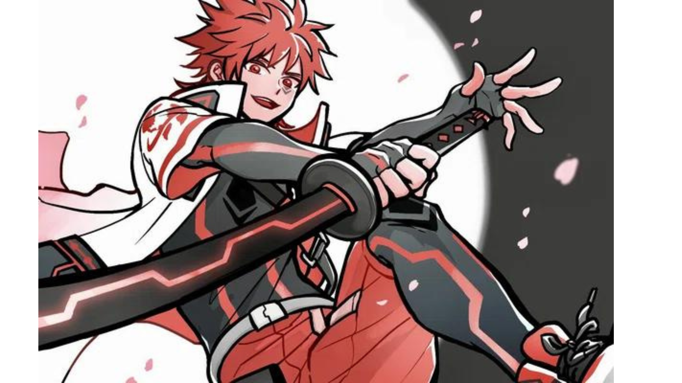
https://twitter.com/ToKo_ToKo201/status/1558574120866021393
"Tokotoko "'nun profili
https://potofu.me/toko-toko
Akitsu'nun bağlantısı
https://lit.link/akitsu
Amato'nun çekirdek "Amato Hikayesi"
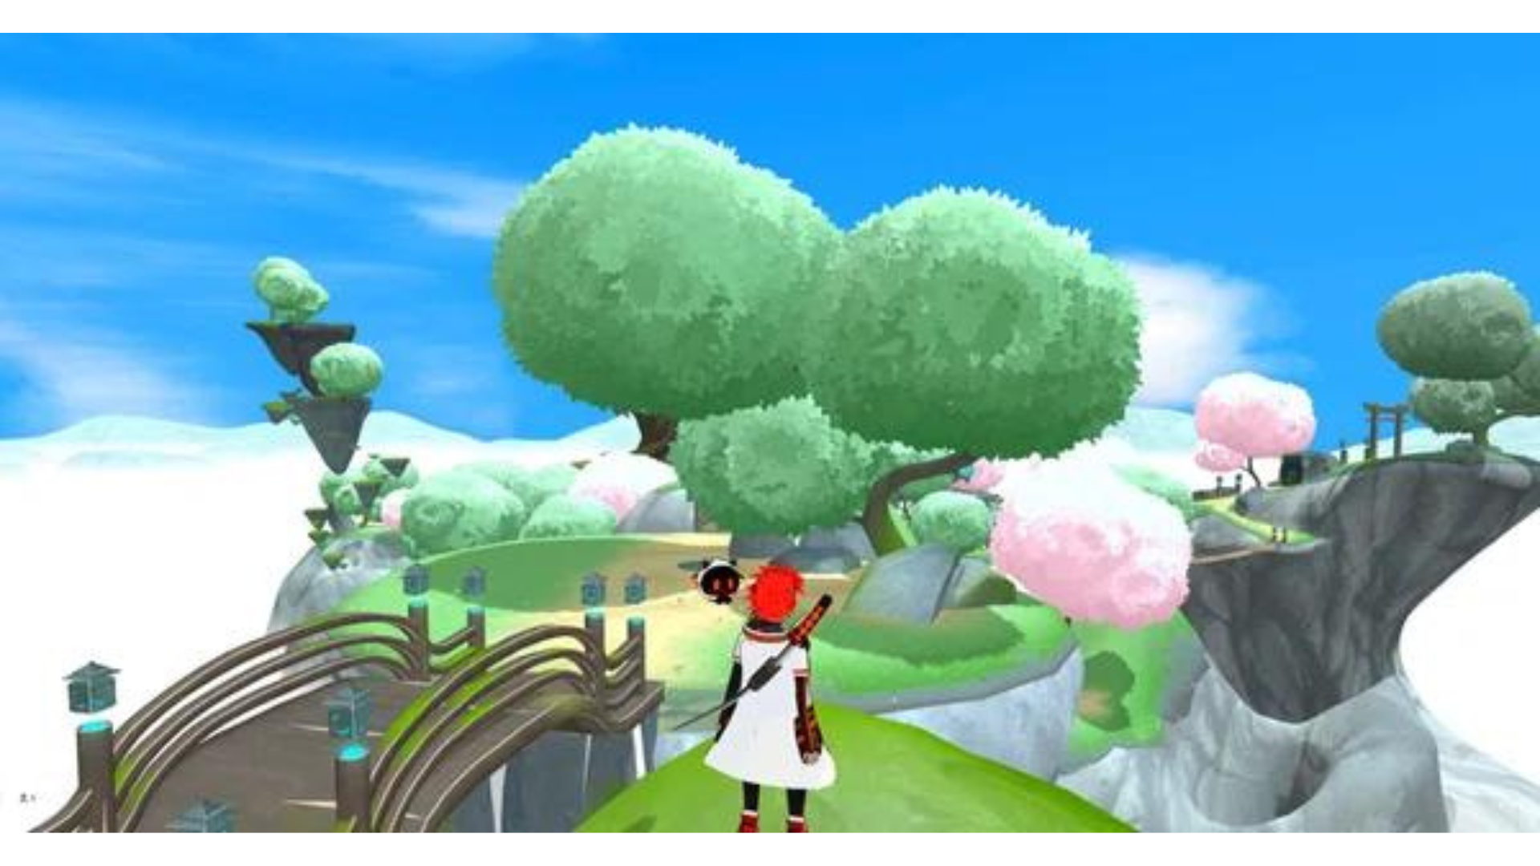
"Amato" için en önemli pozisyon Japonya Dao Discord'da "Amato Story" ve Japonya NFT Müzesi Editör Bölümünün Şelale Editörü -chief'e (@Taki_Sae) odaklanıyor. Amato Story "yolda döndü.Projenin hikayesinin yaratılmasına katılan herkesin özel deneyimi Japonya Dao'ya özgü harika bir girişimdi.Japonya Dao, Japonya Dao ailesinin görüşlerine ve fikirlerine çok değer veriyor.Gelecekte proje temelinde önemli rolleri teşvik etme fırsatları olacağını düşünüyorum ♪
https://twitter.com/taki_sae/status/1585980074805047298
Ve işte yukarıda belirtilen "Amato Story" ile bağlantılı olarak tanıtmak istediğim başka bir tane."Sougen" ile işbirliği yapan ve bir metaverse deneyimi olan "prolog"
Aşağıdaki bağlantıdan Sougen'e (Metaverse) bağlanarak, Amato'nun dünya görüşünü deneyimleyebilirsiniz!Özellikle, beyninizin sinir devresini Metabers dünyasındaki bir avatara bağlayan ortamlara çekileceksiniz!
Yukarıda belirtilen "Amato hikayesi" nin zemininde olan Prologe 1 ve Prologue 2'de, "Amato" dünyası görüşünün anlaşılması kolaydır.
Sadece prolog metaberslerde zaman geçirmeye başladı ve yarı dünya gerçek dünyasında hafıza kaybına benzer bir fenomen ortaya çıkmaya başladı.Metabers dünyasından gerçek dünyaya dönerken, bazı anılar dijital alanda geride kalıyor.İnsanlar bu hafızanın parçalarını çağırdı.Bu duruma yanıt olarak, her meta fragmanı parçaları toplamaya başladı."Amaterasu" bunlardan biri, metabarth alanına adanmış bir kurtarma organizasyonu "Izana".Organizasyon, hafızasını kaybeden ve geniş metaarth dünyasından parçalar toplayanlardan bir talep aldı.Bununla birlikte, parçaların toplanması beklenmedik bir şekilde mücadele etmeye zorlanır.
İki yıl önce prologogu, garip bir canavardan saldırı bildirildi.Metabarth alanındaki canavar yuva, parçaları vücuda içerir.Canavarlara özellikleri nedeniyle "Bellek Eater" olarak adlandırıldı.Son yıllarda, bellek kulaklarının sayısı arttı ve Metabers dünyası için bir tehdit haline geldi.Amaterasu, son derece yüksek parça geri kazanım oranı nedeniyle dünya çapında dikkat çeken bir organizasyondur.Dikkate değer olan özel avatar "Amato" modeli."Amato" en son teknolojiyi kullanan bir savaş tipi avatar ve bu sonbaharda 5555 avatar tanıtıldı.Sonuç olarak, Amaterasu olan Izana Metaverse güvenlik açısından değerlendirilir.Amaterasu'ya uygulanan görev, bellek kulaklarının yenilgisi ve parçanın geri kazanılmasıdır.Savaş her gün arttı.
Ve nasıl!Amato sahibi bir cüzdan bağlayarak amato olarak ayarlanabilir ♪ Lütfen deneyin!
https://twitter.com/amatonft/status/1591746461745950727?s=46&t=ELFbifdZVtGdi0iTdN_Kdg
özet
"Amato" Japonya NFT Müzesi'nden doğan Japonya Dao'nun ilk karakter markasıdır, bu yüzden birçok aile için güçlü bir NFT olabilir.
NFTにとどまらず日本を代表するIPへと成長していく姿がとても楽しみでなりません。挑戦するサムライ「AMATO」をみんなで応援していきましょう！
https://twitter.com/yudajapandao/status/1564525797984989184
Bir dahaki sefere önizleme
Amato nedir?Cilt 2 Amato'nun şimdiki ve Future Vol.2, Amato NFT'den geliştirilen manga, müzik, oyun ve animasyon gibi çeşitli içerikler de dahil olmak üzere Amato'nun şimdiki ve geleceğini tanıtacak.Gelişen samurayların geleceğini dört gözle bekliyorum ♪ Lütfen bunu dört gözle bekleyin!
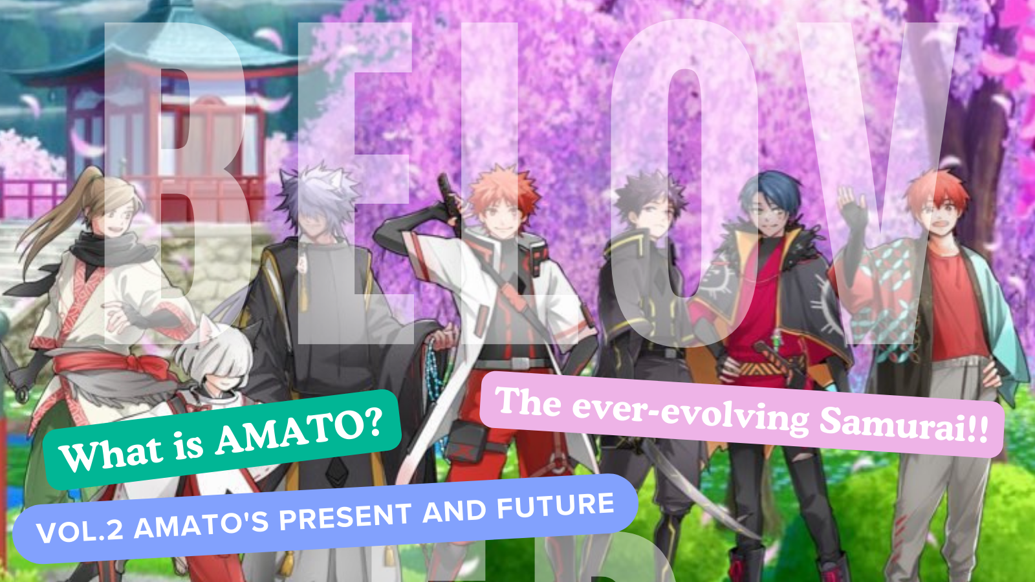
Japonya DAO ile ilgileniyorsanız, lütfen "Japan Dao Magazine" ile resmi X hesabını takip edin.
Resmi X Hesabı: https: //twitter.com/japannftmuseum
Resmi uyumsuzluk: https://discord.com/invite/japandao
Resmi Instagram: https: //www.instagram.com/japannftmuseum/

